Compte rendu

Tp02 – r3.06 rÉseaux

Christopher Marie-Angélique – Groupe 2B

Table des matières

Introduction 2

Partie 1 - Translation d’adresse NAT dynamique N vers 1 (avec translation de port PAT) 2

Partie 2 - Translation d’adresse NAT statique 1 vers 1 avec redirection de port (Port-Forwarding) 4

Conclusion 5

# Introduction

Ce TP porte sur les Translation d’adresse NAT. Nous y verrons comment faire des translation d’adresse NAT Dynamique et des translation d’adresse NAT statique.

# Partie 1 - Translation d’adresse NAT dynamique N vers 1 (avec translation de port PAT)

1. Depuis la machine « PC-Jean » du réseau privé, ouvrez le « Web Browser » et essayer d’afficher le site Web du serveur « Google » externe d’adresse IP 173.194.40.223. Que se passe-t-il ?

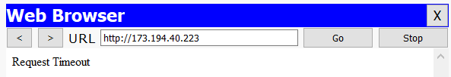

Nous remarquons qu’il y’a une erreur « Request Timeout ». C’est

1. Quand le paquet est-il détruit ? Pourquoi à votre avis ?

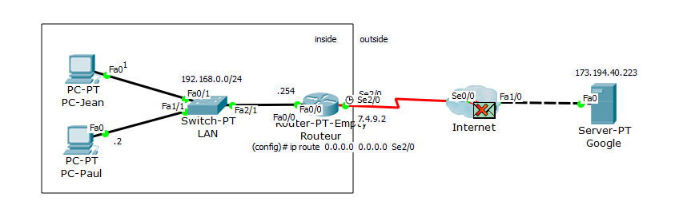

Le paquet est détruit lorsqu’il passe du routeur jusqu’à Internet.

1. Depuis la machine « PC-Jean » du réseau privé, ouvrez le « Web Browser » et vérifiez que vous pouvez maintenant afficher le site Web du serveur « Google » externe d’adresse IP 173.194.40.223

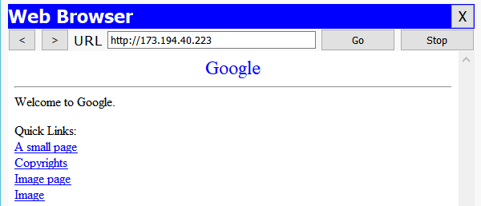

1. Sélectionnez l’outil « Inspect » , cliquez sur le Routeur et affichez sa Table NAT pour vérifier qu’elle est vide Laissez la table NAT affichée en dessous du schéma

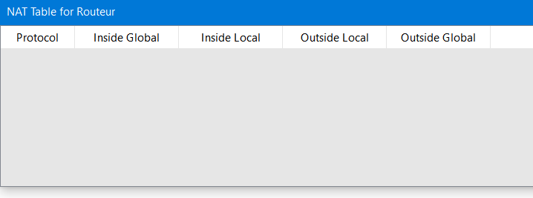

1. Cliquez sur pour faire avancer « pas à pas » les 2 paquets et complétez les adresses et ports des segments TCP « aller » et « retour » en observant à la fois l’évolution de la table NAT et le contenu des paquets

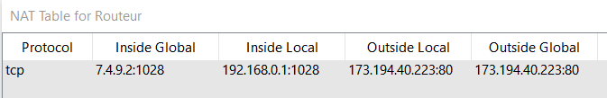

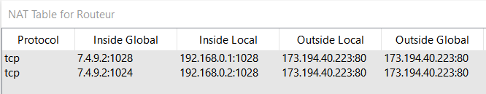

# Partie 2 - Translation d’adresse NAT statique 1 vers 1 avec redirection de port (Port-Forwarding)

1. Sélectionnez l’outil « Inspect » , cliquez sur le Routeur et affichez sa Table NAT pour vérifier qu’elle est vide

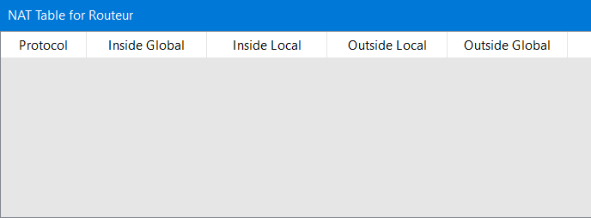

* 1. Que se passe-t-il ? La destination est-elle joignable ? Pourquoi ?

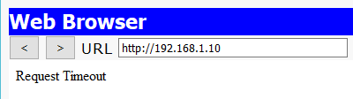

Nous remarquons que nous avons une erreur « Request Timeout »

* 1. Que se passe-t-il cette fois-ci ? Quelle est la différence ?

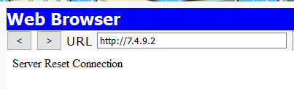

Cette fois ci nous remarquons que nous avons une erreur « Server Reset Connection »

* 1. Pourquoi n’y parvennez-vous pas malgrè la configuration NAT dynamique effectuée au I

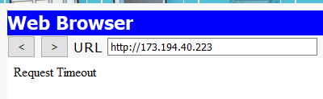

* 1. Est-ce d’après vous un inconvénient ou un avantage du point de vue de la sécurité ?
  2. ) Depuis le « Web Browser » de la machine « Portable-Jean », rentrez l’adresse IP publique de l’entreprise avec l’URL http://7.4.9.2. Que se passe-t-il ?

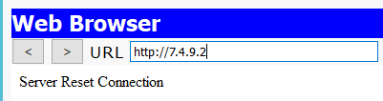

Nous remarquons que nous avons une erreur : « Server Rest Connection »

* 1. Toujours depuis le « Web Browser » de la machine « Portable-Jean », rentrez maintenant l’URL suivante : http://7.4.9.2:8080. Que se passe-t-il cette fois-ci ?

1. Avec l’outil « Inspect » , cliquez sur le Routeur, affichez sa Table NAT et relevez les entrées statiques présentes

